**PROCESSO LICITATÓRIO Nº 43/2021**

## PREGÃO ELETRÔNICO

**AMPLA CONCORRÊNCIA**

O MUNICÍPIO DE CAMPO ALEGRE, Estado de Santa Catarina, inscrito no CNPJ sob nº 83.102.749/0001-77, torna público que está instaurando licitação, através do presente instrumento, nos termos da Lei Federal nº 10.520 de 17 de julho de 2002 e subsidiariamente da Lei Federal nº 8.666, de 21 de junho de 1993 e suas alterações, Decreto Federal nº 8.538, de 06 de outubro de 2015 e Decreto Federal 10.024 de 20 de setembro de 2019, **PREGÃO ELETRÔNICO**, tipo **MENOR PREÇO**, segundo as condições estabelecidas no presente Edital, nos seus Anexos, cujos termos, igualmente, o integram.

Serão observados os seguintes horários e datas para os procedimentos que seguem:

Recebimento das Propostas:das **0h** do dia **25/05/2021** até as **13h45min** do dia **08/06/2021**;

Início da Sessão de Disputa de Preços:às **14h** dodia **08/06/2021** no endereço eletrônico [www.portaldecompraspublicas.com.br](http://www.portaldecompraspublicas.com.br), horário de Brasília - DF.

1. **DISPOSIÇÕES GERAIS**
   1. Serão utilizados para a realização deste certame recursos de tecnologia da informação, compostos por um conjunto de programas de computador que permitem confrontação sucessiva através do envio de lances dos proponentes com plena visibilidade para o pregoeiro e total transparência dos resultados para a sociedade, através da Rede Mundial de Computadores - INTERNET.
   2. A realização do procedimento estará a cargo do Serviço de Suprimentos e da Administradora do Pregão Eletrônico, empresa contratada para, através da rede mundial de computadores, prover o sistema de compras eletrônicas.
   3. O fornecedor deverá fazer o seu cadastramento, acessando o seguinte endereço: [www.portaldecompraspublicas.com.br](http://www.portaldecompraspublicas.com.br) e preencher o Termo de Adesão, onde qualquer pessoa física ou jurídica, que manifeste interesse em cadastrar-se e apresente a documentação exigida terá acesso ao portal.
      1. O credenciamento dar-se-á pela atribuição de chave de identificação e de senha, pessoal e intransferível, para acesso ao sistema eletrônico.
      2. O credenciamento da proponente junto ao provedor do sistema implica responsabilidade legal da proponente ou de seu representante legal, bem como na presunção de sua capacidade técnica para a realização das transações inerentes ao pregão eletrônico.
   4. A Administradora do Pregão Eletrônico, conjuntamente com serviço de Suprimentos darão sequência ao processo de Pregão.
   5. Como requisito para participação no pregão, em campo próprio do sistema eletrônico a proponente deverá manifestar o pleno conhecimento e atendimento às exigências de habilitação previstas no Edital.
      1. O fornecedor, ao utilizar sua senha de acesso ao sistema para dar um lance no evento, terá expressado sua decisão irrevogável de concluir a transação a que se refere o evento nos valores e condições do referido lance, e caso este lance seja o escolhido pelo comprador, será reputado perfeito e acabado o contrato de compra e venda do produto negociado.
   6. O fornecedor deverá acompanhar as operações no sistema eletrônico durante a sessão pública do pregão, ficando responsável pelo ônus decorrente da perda de negócios diante da inobservância de quaisquer mensagens emitidas pelo pregoeiro e / ou pelo sistema ou de sua desconexão.
2. **DO OBJETO E CONDIÇÕES**
   1. A licitação tem como objeto o **aquisição de equipamentos de proteção individual (EPI) para a OBM - Organização de Bombeiros Militar de Campo Alegre.**
   2. A descrição, quantidade e demais especificações constam do Termo de Referência, Anexo I, parte integrante deste Edital.
3. **DOS PROCEDIMENTOS**
   1. Os licitantes encaminharão, exclusivamente por meio do sistema, concomitantemente com os documentos de habilitação exigidos no edital, proposta com a descrição do objeto ofertado e o preço, até a data e horário ora definidos no preâmbulo deste edital, quando, então, encerrar-se-á automaticamente a etapa de envio dessa documentação.
   2. Para inserção de suas propostas iniciais, os fornecedores deverão observar rigorosamente a descrição e unidade de fornecimento indicando uma única marca para o produto ofertado*,* dos materiais constantes do Anexo I do Edital.
   3. O pregoeiro desclassificará, fundamentadamente, as propostas que não atenderem às exigências do Edital.
   4. Após a classificação das propostas para a participação na fase de disputa de preços, o pregoeiro dará sequência ao processo de Pregão, comunicando aos fornecedores classificados na data e horários definidos no edital.
   5. O julgamento das propostas será feito pelo **MENOR PREÇO POR ITEM** de acordo com o especificado no ANEXO I.
   6. O Pregoeiro via sistema eletrônico, dará início à Sessão Pública, na data e horário previstos neste Edital, com a divulgação da melhor proposta para cada item.
   7. Aberta a etapa competitiva (sessão pública), a licitante deverá encaminhar lances, exclusivamente por meio do sistema eletrônico, sendo a licitante imediatamente informada do recebimento e respectivo valor.
   8. Somente serão aceitos os lances cujos valores forem menores que o último lance registrado no sistema.
   9. Não serão aceitos dois ou mais lances de mesmo valor, prevalecendo aquele que foi recebido e registrado em primeiro lugar pelo sistema eletrônico.
   10. Durante a sessão pública do Pregão Eletrônico, os licitantes serão informados em tempo real, do valor do menor lance registrado, vedada a identificação do seu detentor.
4. **DAS CONDIÇÕES DE PARTICIPAÇÃO**
   1. É vedada a participação de:
5. Empresas declaradas inidôneas por ato de qualquer autoridade competente para tanto;
6. Empresas sob processo de falência ou concordata;
7. Empresas impedidas de licitar ou contratar com a Administração Pública;
8. Empresas consorciadas; e
9. Empresas que não possuam atividade compatível com o objeto da presente licitação.
   1. As empresas interessadas deverão se inscrever no endereço eletrônico constante no item 1 deste edital.
10. **ENVIO DAS PROPOSTAS DE PREÇOS E DA DOCUMENTAÇÃO DE HABILITAÇÃO**
    1. Os licitantes encaminharão, exclusivamente por meio do sistema os documentos de habilitação exigidos no edital e a proposta com a descrição do objeto ofertado e o preço, *até a data e o horário estabelecidos para abertura da sessão pública*, quando, então, encerrar-se-á automaticamente a etapa de envio dessa documentação.
    2. **O licitante deverá inserir os documentos na aba “Documentos enviados” e deverá inserir a proposta na aba “Registrar Proposta”.**
    3. Incumbirá ao licitante acompanhar as operações no sistema eletrônico durante a sessão pública do Pregão, ficando responsável pelo ônus decorrente da perda de negócios, diante da inobservância de quaisquer mensagens emitidas pelo sistema ou de sua desconexão.
    4. Até a abertura da sessão pública, os licitantes poderão retirar ou substituir a proposta e os documentos de habilitação anteriormente inseridos no sistema;
    5. Não será estabelecida, nessa etapa do certame, ordem de classificação entre as propostas apresentadas, o que somente ocorrerá após a realização dos procedimentos de negociação e julgamento da proposta.
    6. Os documentos que compõem a proposta e a habilitação do licitante melhor classificado somente serão disponibilizados para avaliação do pregoeiro e para acesso público após o encerramento do envio de lances.
    7. Ocorrendo adendos, erratas e/ou republicações do edital, que acarretem na alteração de data de abertura do certame, cabe as licitantes interessadas a atualização da documentação de habilitação e proposta de preços já cadastrada, caso julgar necessário.
    8. A participação no pregão eletrônico dar-se-á por meio de digitação da senha privativa do licitante e subsequente encaminhamento da documentação de habilitação e da proposta de preços, contendo marca, valor unitário e valor total de cada item, e demais informações necessárias, até o horário previsto no preambulo deste Edital.
    9. A proposta de preços será formulada e enviada em formulário específico, exclusivamente por meio do Sistema Eletrônico.
    10. As Microempresas e Empresas de Pequeno Porte deverão declarar, sob as penas da Lei, que se enquadram nas hipóteses do Art. 3° da Lei Complementar nº 123/2006, clicando no campo próprio previsto na tela de envio das propostas.
        1. No caso da proponente ser Microempresa (ME) ou Empresa de Pequeno Porte (EPP), esta deverá apresentar para credenciamento Certidão de enquadramento no Estatuto Nacional da Microempresa e Empresa de Pequeno Porte fornecida pela Junta Comercial da sede do licitante, de acordo com o artigo 8º da Instrução Normativa DRNC n° 103/2007, vigente na data de abertura da licitação. As sociedades simples, que não registrarem seus atos na Junta Comercial, deverão apresentar Certidão de Registro Civil de Pessoas Jurídicas, atestando seu enquadramento nas hipóteses do Art. 3° da Lei Complementar 123/2006.
        2. Todo benefício previsto nesta Lei Complementar 123/2006 aplicável à microempresa estende-se ao MEI, conforme determina o § 2° do artigo 18-E.
    11. A licitante se responsabilizará por todas as transações que forem efetuadas em seu nome no sistema eletrônico, assumindo como firmes e verdadeiras suas propostas, assim como os lances inseridos durante a sessão pública.
    12. Incumbirá à licitante acompanhar as operações no sistema eletrônico durante a sessão pública do pregão eletrônico.
    13. Os itens de propostas que eventualmente contemplem produtos que não correspondam às especificações contidas no Termo de Referência deste Edital, serão desconsiderados.
    14. Nas propostas serão consideradas obrigatoriamente:
11. Preço unitário de cada item em moeda corrente nacional, em algarismos e com no máximo duas casas decimais após a vírgula;
12. Marca e especificações detalhadas do objeto ofertado, consoante as exigências editalícias;
    1. Nos preços finais deverão estar incluídas quaisquer vantagens, abatimentos, custos, despesas administrativas e operacionais, fretes, impostos, taxas e contribuições sociais, obrigações trabalhistas, previdenciárias, fiscais e comerciais, trabalho em sábados, domingos e feriados ou em horário noturno, entregas parceladas que eventualmente incidam sobre a execução do objeto da presente Licitação.
    2. Fica estabelecido em 60 (sessenta) dias consecutivos o prazo de validade das propostas, nos termos do artigo 6º da Lei Federal nº 10.520/2002 o qual será contado a partir da data da sessão do pregão eletrônico. Na contagem do prazo excluir-se-á o dia de início e incluir-se-á o dia de vencimento.
    3. A licitante contratada deverá arcar com o ônus decorrente de eventual equívoco no dimensionamento dos quantitativos de sua proposta.
    4. Poderão ser admitidos pelo Pregoeiro erros de naturezas formais, desde que não comprometam o interesse público e da Administração.
    5. Os licitantes poderão participar com uma única marca por item, sob pena de desclassificação.
    6. Quaisquer inserções na proposta que visem modificar, extinguir, ou criar direitos, sem previsão expresso no edital, serão tidas como inexistentes, aproveitando-se a proposta que não for conflitante com o Edital.
    7. A proposta e a declaração que trata o Anexo III deverão ser encaminhadas com assinatura do responsável.
    8. Não serão aceitos protocolos, nem documentos com prazo de validade vencido.
    9. Os documentos deverão ser apresentados na ordem estabelecida no edital e numerados, não devendo ser entregues soltos.
    10. Todos os documentos exigidos para habilitação deverão estar no prazo de validade. Caso o órgão emissor não declare a validade do documento, esta seráde **90 (noventa)** **dias** contados a partir da data de emissão, exceto o comprovante de inscrição no CNPJ.
    11. A Documentação de Habilitação da licitante vencedora será verificada mediante apresentação dos documentos abaixo, os quais devem ser encaminhados conjuntamente à proposta:
        1. **HABILITAÇÃO JURÍDICA**
           1. Para habilitação jurídica a empresa deverá encaminhar os seguintes documentos:
              1. Registro comercial, no caso de empresa individual;
              2. Ato constitutivo, estatuto ou contrato social em vigor, devidamente registrado, em se tratando de sociedades comerciais, e, no caso de sociedades por ações, acompanhado de documentos de eleição de seus administradores;
              3. Inscrição do ato constitutivo, no caso de sociedades civis, acompanhada de prova de diretoria em exercício;
              4. Decreto de autorização, em se tratando de empresa ou sociedade estrangeira em funcionamento no País, e ato de registro ou autorização para funcionamento expedido pelo órgão competente, quando a atividade assim o exigir.
        2. **HABILITAÇÃO FISCAL**
           1. Para habilitação fiscal a empresa deverá encaminhar os seguintes documentos:
              1. Prova de inscrição no Cadastro Nacional de Pessoas Jurídicas (CNPJ).
              2. Certidão Negativa de Débitos Relativos a Créditos Tributários Federais e à Dívida Ativa da União (Portaria RFB/PGFN nº 1.751, de 02/10/2014);
              3. Prova de regularidade para com a Fazenda Estadual da sede da licitante;
              4. Prova de regularidade para com a Fazenda Municipal da sede da licitante;
              5. Prova de regularidade relativa ao Fundo de Garantia por Tempo de Serviço (FGTS) - CRF, fornecido pela Caixa Econômica Federal; e
              6. Prova de inexistência de débitos inadimplidos perante a Justiça do Trabalho, mediante a apresentação de Certidão Negativa de Débitos Trabalhistas (CNDT).
        3. **OUTRAS COMPROVAÇÕES**
           1. Cédula de identidade do representante legal da empresa.
           2. Certidão Simplificada expedida pela Junta Comercial do respectivo Estado.
              1. A Certidão Simplificada que trata o item 5.25.3.2. deverá ser recente, não sendo aceito com data de emissão anterior a 1º de março de 2021.
           3. Declaração da licitante assinada por seu representante legal, de que se encontra em situação regular perante o Ministério do Trabalho, conforme modelo constante do ANEXO III;
           4. Declaração da licitante, assinada por seu representante legal, assegurando a inexistência de impedimento legal para licitar ou contratar com a Administração, conforme modelo constante do ANEXO III;
    12. Não tendo a empresa classificada como vencedora do certame apresentado a documentação exigida, no todo ou em parte, será esta desclassificada, podendo à ela ser aplicada as penalidades previstas na legislação que rege o procedimento, e será convocada então a empresa seguinte na ordem de classificação, observada as mesmas condições propostas pela vencedora.
    13. A documentação, na fase pertinente, será rubricada pelo Pregoeiro e pela Equipe de Apoio e após examinada será anexada ao processo desta licitação, sendo inabilitados aqueles proponentes cuja documentação apresente irregularidades.
13. **ABERTURA DAS PROPOSTAS/SESSÃO**
    1. O Pregoeiro via sistema eletrônico dará início à sessão pública, na data e horário previstos neste Edital, com a divulgação da melhor proposta.
    2. O acompanhamento da sessão se dará, única e exclusivamente, por meio eletrônico, no sítio informado no preâmbulo deste edital, conforme Decreto 10.024/2019.
14. **FORMULAÇÃO DE LANCES**
    1. Aberta a etapa competitiva (sessão pública), a licitante deverá encaminhar lances, exclusivamente por meio do sistema eletrônico, sendo a licitante imediatamente informada do recebimento e respectivo valor.
    2. As licitantes poderão oferecer lances sucessivos, pelo **VALOR UNITÁRIO**, observando-se o horário fixado e as regras de aceitação dos mesmos.
    3. Somente serão aceitos os lances cujos valores forem menores que o último lance registrado no sistema.
    4. Não serão aceitos dois ou mais lances de mesmo valor, prevalecendo aquele que foi recebido e registrado em primeiro lugar pelo sistema eletrônico.
    5. Durante a sessão pública do Pregão Eletrônico, os licitantes serão informados em tempo real, do valor do menor lance registrado, vedada a identificação do seu detentor.
    6. **A disputa de lances se dará no modo aberto**, sendo que o envio de lances na sessão pública durará dez minutos e, após isso, será prorrogada automaticamente pelo sistema quando houver lance ofertado nos últimos dois minutos do período de duração da sessão pública.
    7. A prorrogação automática da etapa de envio de lances, será de dois minutos e ocorrerá sucessivamente sempre que houver lances enviados nesse período de prorrogação, inclusive quando se tratar de lances intermediários.
    8. Na hipótese de não haver novos lances na forma previsto no subitem 7.6., a sessão pública será encerrada automaticamente.
    9. Encerrada a sessão pública sem prorrogação automática pelo sistema, o pregoeiro poderá, assessorado pela equipe de apoio, admitir o reinício da etapa de envio de lances, em prol da consecução do melhor preço, mediante justificativa.
    10. Após o encerramento de cada item, caso o vencedor não seja uma empresa beneficiada pela Lei Complementar nº 123/06, e existindo empate com empresas beneficiadas, será enviada uma mensagem para o chat informando a ordem de classificação para o desempate (o intervalo percentual considerado como empate, estabelecido na Lei, é de até 5% (cinco por cento) superior ao melhor preço ofertado).
    11. Para cada empresa dentro do limite de empate, será concedido o tempo de 05 (cinco) minutos para ofertas de novos lances ou para a desistência, na ordem de classificação apresentada, sendo enviada mensagem sobre esta situação para o chat. Neste intervalo de tempo, as empresas interessadas em usufruir dos benefícios deverão dar seus lances.
    12. No caso de desconexão com o Pregoeiro, no decorrer da etapa competitiva do Pregão Eletrônico, o sistema eletrônico poderá permanecer acessível aos licitantes para recepção dos lances retornando o Pregoeiro, quando possível, sua atuação no certame, sem prejuízo dos atos realizados.
    13. Quando a desconexão persistir por tempo superior a 10 (dez) minutos, a sessão pública será suspensa e reiniciada somente decorridas vinte e quatro horas após a comunicação do fato aos participantes, no sítio eletrônico utilizado para divulgação.
    14. Após o fechamento da etapa de lances, o Pregoeiro encaminhar, pelo sistema eletrônico, contrapropostas diretamente à licitante que tenha apresentado o lance com menor valor obtido.
15. **JULGAMENTO DAS PROPOSTAS**
    1. Após análise da proposta e documentação, o Pregoeiro anunciará à licitante vencedora.
    2. A proposta final do licitante declarado vencedor deverá ser encaminhada no prazo de duas horas, a contar da solicitação do Pregoeiro no sistema eletrônico.
    3. De acordo com o resultado do certame, poderá o pregoeiro dilatar o prazo para envio da proposta.
    4. A proposta final deverá ser documentada nos autos e será levada em consideração no decorrer da execução do contrato e aplicação de eventual sanção à Contratada, se for o caso.
    5. Todas as especificações do objeto contidas na proposta, tais como marca, modelo, tipo, fabricante e procedência, vinculam a Contratada.
    6. Ocorrendo divergência entre os preços unitários e o preço global, prevalecerão os primeiros; no caso de divergência entre os valores numéricos e os valores expressos por extenso, prevalecerão estes últimos.
    7. A oferta deverá ser firme e precisa, limitada, rigorosamente, ao objeto deste Edital, sem conter alternativas de preço ou de qualquer outra condição que induza o julgamento a mais de um resultado, sob pena de desclassificação.
    8. A proposta deverá obedecer aos termos deste Edital e seus Anexos, não sendo considerada aquela que não corresponda às especificações ali contidas ou que estabeleça vínculo à proposta de outro licitante.
    9. Na hipótese da proposta ou do lance de menor preço não ser aceito, ou se a licitante vencedora desatender às exigências habilitatórias, o Pregoeiro examinará a proposta ou lance subsequente, verificando a sua aceitabilidade, e procederá à sua habilitação na ordem de classificação, segundo o critério do menor preço, e assim sucessivamente até a apuração de uma proposta ou lance que atenda ao Edital.
    10. Sendo suscitada alguma dúvida quanto ao objeto proposto pela licitante vencedora, em razão das especificações indicadas na proposta, o Pregoeiro poderá solicitar à licitante declaração expedida pela empresa, de que o objeto possui as características indicadas nas especificações estabelecidas do Termo de Referência.
    11. A licitante que não atender ao disposto no item anterior, em prazo estabelecido pelo Pregoeiro, estará sujeita à desclassificação do item proposto.
16. **DA ADJUDICAÇÃO E HOMOLOGAÇÃO**
    1. O Pregoeiro adjudicará o objeto licitado ao vencedor do certame, quando não houver recurso. Ficará a cargo da Autoridade Competente, adjudicar o objeto quando houver interposição de recursos e, homologará o resultado da licitação.
    2. Caso o objeto não esteja de acordo com as especificações exigidas, a Secretaria não o aceitará e lavrará termo circunstanciado do fato, que deverá ser encaminhado à autoridade superior, sob pena de responsabilidade.
    3. O recebimento não exclui a responsabilidade da Contratada pela perfeita execução do contrato (empenho), ficando a mesma obrigada a substituir, no todo ou em parte, o objeto do contrato, se a qualquer tempo se verificar vícios, defeitos ou incorreções.
    4. O prazo de validade da proposta será de 60 (sessenta) dias corridos, contados do dia posterior ao dia de abertura do Pregão.
    5. A Administração poderá, quando o proponente vencedor, convocado dentro do prazo de validade de sua proposta e no prazo e condições estabelecidas, não apresentar situação regular ou se recusar injustificadamente a receber a Autorização de Fornecimento, retomar a Sessão Pública e convidar os demais proponentes classificados, seguindo a ordem de classificação, para fazê-lo em igual prazo e nas mesmas condições propostas pela primeira classificada, ou revogar a licitação independentemente da cominação do art. 81 da Lei Federal nº 8.666/93.
17. **DO PREÇO E DO PAGAMENTO**
    1. O preço total deverá ser fixo em reais, com duas casas decimais, após a vírgula com arredondamento, equivalente ao de mercado na data da sessão pública de disputa de preços.
    2. Deverão estar incluídos no preço, todos os insumos que o compõem, tais como as despesas com impostos, taxas, frete, seguros e quaisquer outros que incidam direta ou indiretamente sobre à execução do objeto desta licitação, sem quaisquer ônus para a Administração, e quaisquer outros que incidam sobre a avença.
    3. O pagamento da empresa vencedora será feito após a emissão do empenho e por etapa, após a efetiva entrega dos produtos, mediante a Nota Fiscal, em conta específica da contratada, dentro do cronograma fixado pela Secretaria Municipal de Finanças deste Município.
    4. O pagamento da empresa vencedora será efetuado em até 15 dias (quinze) dias, mediante apresentação de Nota Fiscal, em conta específica da contratada.
    5. Na eventualidade de aplicação de multas, estas deverão ser liquidadas simultaneamente com parcela vinculada ao evento cujo descumprimento der origem à aplicação da penalidade.
    6. As Notas Fiscais deverão ser emitidas em moeda corrente do país.
    7. Nenhum pagamento será efetuado ao proponente vencedor enquanto pendentes de liquidação quaisquer obrigações financeiras que lhe foram impostas, em virtude de penalidade ou inadimplência, sem que isso gere direito ao pleito de reajustamento de preços ou correção monetária.
18. **DA IMPUGNAÇÃO AO ATO CONVOCATÓRIO E RECURSOS ADMINISTRATIVOS**
    1. Os pedidos de esclarecimentos e as impugnações ao ato convocatório do pregão serão recebidos até 03 (três) dias úteis antes da data fixada para o recebimento das propostas, **exclusivamente por meio de formulário eletrônico**.
    2. Deferida a impugnação contra o ato convocatório, será designada nova data para a realização do certame.
    3. Caberá recurso nos casos previstos na Lei Federal nº 10.520/02, devendo a proponente manifestar motivadamente sua intenção de interpor recurso, através de formulário próprio do Sistema Eletrônico, explicitando sucintamente suas razões, após o término da sessão de lances, onde o pregoeiro abrirá prazo para a mesma.
    4. A intenção motivada de recorrer é aquela que identifica, objetivamente, os fatos e o direito que a proponente pretende que sejam revistos pelo Pregoeiro.
    5. A proponente que manifestar a intenção de recurso e o mesmo ter sido aceito pelo Pregoeiro, disporá do prazo de 03 (três) dias corridos para a apresentação das razões do recurso, por meio de formulário específico do sistema, que será disponibilizado a todos os participantes, ficando os demais desde logo intimados para apresentar as contrarrazões em igual número de dias.
    6. O recurso contra decisão do Pregoeiro não terá efeito suspensivo;
    7. O acolhimento do recurso importará a invalidação apenas dos atos insuscetíveis de aproveitamento;
    8. A falta de manifestação do licitante de interpor recurso no decorrer da sessão pública de abertura do pregão, importará a decadência do direito de recurso e será adjudicado o objeto da licitação pelo Pregoeiro ao vencedor.
19. **DAS PENALIDADES**
    1. O licitante que apresentar documentação falsa ou deixar de entregar documentação exigida para o certame, ensejar o retardamento da execução de seu objeto, não mantiver proposta, ficará impedido de licitar e contratar com a Administração Pública, pelo prazo de até 05 (cinco) anos, enquanto perdurarem os motivos determinantes da punição ou até que seja promovida a reabilitação perante a própria autoridade que aplicou a penalidade, garantida a prévia defesa, sem prejuízo das multas previstas em edital e no contrato, e das demais cominações legais.
20. O prazo para defesa prévia será de 05 (cinco) dias úteis a contar da notificação;
21. Caberá recurso no prazo de 05 (cinco) dias a contar da publicação da sanção no Diário Oficial;
22. As penalidades serão obrigatoriamente registradas, esgotada a fase recursal no site <https://www.portaldecompraspublicas.com.br> e no caso de impedimento do direito de licitar e contratar, o licitante deverá ser descredenciado por igual período;
23. Somente a autoridade que registrou as penalidades no site <https://www.portaldecompraspublicas.com.br> poderá fazer a sua retirada.
    1. Os casos de inexecução do objeto deste edital, erro de execução, execução imperfeita, atraso injustificado e inadimplemento contratual, sujeitará o proponente contratado às penalidades previstas no art. 87 da Lei Federal nº 8.666/93, das quais destacam-se:
24. Advertência;
25. Multa de 1% (um por cento) valor do contrato, por dia de atraso injustificado na execução do mesmo;
26. Multa de 5% (cinco por cento) sobre o valor estimado para o contrato, pela recusa injustificada do adjudicatário em executá-lo;
27. Suspensão temporária de participação em licitações e impedimento de contratar com o Município, no prazo de até 02 (dois) anos;
28. Declaração de inidoneidade para contratar com a Administração Pública, até que seja promovida a reabilitação, facultado ao contratado o pedido de reconsideração da decisão da autoridade competente, no prazo de 10 (dez) dias da abertura de vistas ao processo.
    1. Os valores das multas aplicadas previstas nos subitens acima poderão ser descontados dos pagamentos devidos pela Administração.
    2. Da aplicação das penas definidas nas alíneas "a", "d" e "e", do item 12.2, caberá recurso no prazo de 05 (cinco) dias úteis, contados da intimação, o qual deverá ser apresentado no mesmo local.
    3. O recurso ou o pedido de reconsideração, relativos às penalidades acima dispostas será dirigido ao Pregoeiro, o qual o encaminhará à Secretaria requisitante do presente processo licitatório que deverá decidir sobre os mesmos no prazo de 03 (três) dias úteis.
29. **DAS OBRIGAÇÕES**
    1. **DO MUNICÍPIO:** 
       1. Atestar nas notas fiscais/ faturas a efetiva entrega do objeto desta licitação;
       2. Aplicar à empresa vencedora penalidades, quando for o caso;
       3. Prestar à Contratada toda e qualquer informação, por esta solicitada, necessária à perfeita execução do Contrato;
       4. Efetuar o pagamento à Contratada conforme disposto no item 10, após a entrega da Nota Fiscal no setor competente;
       5. Notificar, por escrito, à Contratada da aplicação de qualquer sanção.
    2. **DA EMPRESA VENCEDORA:**
       1. Fornecer o objeto desta licitação nas especificações contidas neste edital;
       2. Pagar todos os tributos que incidam ou venham a incidir, direta ou indiretamente, sobre os produtos vendidos;
       3. Manter, durante a execução do contrato, as mesmas condições de habilitação;
       4. Aceitar, nas mesmas condições contratuais, os acréscimos ou supressões que se fizerem necessários no quantitativo do objeto desta licitação, até o limite de 25% (vinte e cinco por cento) do valor contratado;
       5. Fornecer o objeto licitado, no preço, prazo e forma estipulados na proposta;
       6. Fornecer o objeto de boa qualidade, dentro dos padrões exigidos neste edital.
30. **DAS DISPOSIÇÕES FINAIS**
    1. Nenhuma indenização será devida aos proponentes por apresentarem documentação e/ ou apresentarem proposta relativa ao presente PREGÃO.
    2. A presente licitação somente poderá vir a ser revogada por razões de interesse público decorrente de fato superveniente devidamente comprovado, ou anulada, no todo ou em parte, por ilegalidade, de ofício ou por provocação de terceiros, mediante parecer escrito e devidamente fundamentado.
    3. O resultado desta licitação será lavrado em Ata, a qual será assinada pelo Pregoeiro e Equipe de Apoio.
    4. O proponente é responsável pela fidelidade e legitimidade das informações e dos documentos apresentados em qualquer fase da licitação.
    5. No interesse da Administração, sem que caiba às participantes qualquer recurso ou indenização, poderá a licitação ter:

a) adiada sua abertura;

b) alterado o Edital, com fixação de novo prazo para a realização da licitação.

* 1. Os casos omissos no presente Edital serão analisados de acordo com as Leis nº 10.520/02 e nº 8.666/93, suas alterações e demais legislação em vigor, pertinentes à matéria.
  2. Para dirimir quaisquer questões decorrentes do procedimento licitatório, elegem as partes o Foro da Comarca de São Bento do Sul/SC com renúncia expressa a qualquer outro por mais privilegiado que seja.
  3. Quaisquer elementos, informações e esclarecimentos relativos a esta licitação serão prestados pelo Pregoeiro Oficial e membros da Equipe de Apoio, servidores do Município de Campo Alegre no seguinte endereço: [www.portaldecompraspublicas.com.br](http://www.portaldecompraspublicas.com.br) ou ser obtidos junto ao Setor de Licitações pelo telefone: (47) 3632-2266, serão atendidos durante o expediente, de segunda a sexta-feira das 08h às 12h e das 13h às 17h, ou ainda no e-mail [cristina@campoalegre.sc.gov.br](mailto:cristina@campoalegre.sc.gov.br).
  4. Fazem parte deste Edital:
* **ANEXO I** - Termo de Referência;
* **ANEXO II** - Modelo de planilha para apresentação da Proposta;
* **ANEXO III** - Modelo de Declaração; e
* **ANEXO IV** – Detalhamento e especificação dos itens.

Campo Alegre, 25 de maio de 2021.

**JOCELI DE SOUZA COTHOVISKY**

Secretária Municipal de Administração

*Edital devidamente aprovado pela assessoria jurídica deste Município, conforme folha* ***64****, constante do processo licitatório em epígrafe, em cumprimento ao § único do art. 38 da Lei Federal 8.666/93 e alterações.*

# ANEXO I

(Processo Licitatório nº 43/2021, modalidade Pregão)

**TERMO DE REFERÊNCIA**

**Considerando** a Requisição Nº 015/2021 da da OBM – Organização de Bombeiro Militar de Campo Alegre SC;

**Considerando** a necessidade de aquisição de equipamentos de proteção individual para realização das atividades;

**Elabora-se** Termo de Referência para definir detalhes para a elaboração do Edital.

1. OBJETO
   1. A presente licitação tem por objeto a aquisição de equipamentos de proteção individual (EPI) para a OBM - Organização de Bombeiros Militar de Campo Alegre, conforme condições, quantidades e exigências estabelecidas no Edital.

|  |  |  |  |  |  |
| --- | --- | --- | --- | --- | --- |
| **ITEM** | **QT** | **UNIDADE** | **DESCRIÇÃO** | **VALOR UNITÁRIO ESTIMADO** | **VALOR TOTAL ESTIMADO** |
| **01** | 4 | UNIDADE | **Roupa de proteção para combate a incêndio estrutural**. Descrição completa no ANEXO IV do Edital do Processo Licitatório 43/2021. | 7.788,00 | 31.152,00 |
| **02** | 4 | UNIDADE | **Capacete de combate a incêndio.** Descrição completa no ANEXO IV do Edital do Processo Licitatório 43/2021. | 3.317,00 | 13.268,00 |
| **03** | 4 | PAR | **Botas de combate a incêndio**. Descrição completa no ANEXO IV do Edital do Processo Licitatório 43/2021. | 831,00 | 3.324,00 |
| **04** | 4 | PAR | **Luva polivalente de combate a incêndio**. Descrição completa no ANEXO IV do Edital do Processo Licitatório 43/2021. | 354,00 | 1.416,00 |
| **05** | 4 | UNIDADE | **Capuz tipo balaclava**. Descrição completa no ANEXO IV do Edital do Processo Licitatório 43/2021. | 163,00 | 652,00 |
| **TOTAL** | | | | **R$ 49.812,00** | |

* 1. As especificações e todas exigências dos itens da tabela acima estão descritas no ANEXO IV desde edital.
  2. Os tamanhos dos equipamentos a serem entregues serão fornecidos posteriormente ao(s) vencedor(es) do certame.

1. **CONDIÇÕES**
   1. A entrega deverá ser feita conforme solicitação da OBM - Organização de Bombeiros Militar de Campo Alegre, através de Autorização de Fornecimento que será enviada à empresa via e-mail.
      1. Endereço de entrega: no prédio Quartel do Corpo de Bombeiros, situado na Rua Benjamin Constant, nº 444, Centro, em Campo Alegre/SC, CEP 89.294-000, sem custo adicional de frete ou outros.
   2. O vencedor terá até 30 (trinta) dias consecutivos contados do recebimento do pedido (autorização de fornecimento) através de e-mail para realizar a entrega.
   3. O material/equipamento só será considerado aceito após conferência pelo responsável, ficando sujeito à substituição quando comprovada a preexistência de defeito, violação da embalagem original, má fé do fornecedor, condições de transporte que comprometam a integridade do produto, marca diferente da apresentada na proposta, ou ainda, produto que não atenda as exigências mínimas estabelecidas neste Edital.
   4. Os produtos que eventualmente sejam entregues em desacordo com o estabelecido neste Edital, deverão ser repostos num prazo máximo de 48 (quarenta e oito) horas a contar da intimação, soba pena de causar a automática desclassificação da empresa, sem prejuízo da adoção das penalidades previstas no presente Edital e no ordenamento jurídico aplicável à espécie.
   5. As despesas com a devolução dos produtos em situação irregular ficam por conta da respectiva empresa vencedora, que será intimada do prazo para a retirada dos produtos, sob pena de perda dos mesmos.
   6. O critério de julgamento será pelo requisito **MENOR PREÇO UNITÁRIO POR ITEM**.
2. **DOTAÇÃO ORÇAMENTÁRIA**
   1. As despesas oriundas de eventuais aquisições correrão por conta de dotação orçamentária na seguinte classificação:

|  |  |  |
| --- | --- | --- |
| Entidade | 1 | Prefeitura Municipal de Campo Alegre |
| Órgão | 09.00 | FUNREBOM - Fundo Munic. de Reequip. da Organ. de Bomb. |
| Unidade | 09.01 | Serviço de Manutenção do FUNREBOM |
| Função | 6 | Segurança Pública |
| Subfunção | 182 | Defesa Civil |
| Programa | 71 | FUNREBOM |
| Projeto | 2.717 | Manutenção e Coordenação do FUNREBOM |
| Elemento de Despesa | 4.4.30.52 | Equipamentos e Material Permanente – Dotação 267/2021 |

Campo Alegre, 20 de maio de 2021.

**JAMES RUSSELL DE SOUZA LIMA**

SUB. TEN. BM - MTCL. 922217-0

ANEXO III

(Processo Licitatório nº 43/2021, modalidade Pregão)

**MODELO DE PLANILHA PARA A APRESENTAÇÃO DA PROPOSTA**

|  |  |  |  |  |  |  |
| --- | --- | --- | --- | --- | --- | --- |
| **ITEM** | **QT** | **UNIDADE** | **DESCRIÇÃO** | **MARCA / MODELO** | **VALOR UNITÁRIO** | **VALOR TOTAL** |
| **01** | 4 | UNIDADE | **Roupa de proteção para combate a incêndio estrutural**. Descrição completa no ANEXO IV do Edital do Processo Licitatório 43/2021. |  |  |  |
| **02** | 4 | UNIDADE | **Capacete de combate a incêndio.** Descrição completa no ANEXO IV do Edital do Processo Licitatório 43/2021. |  |  |  |
| **03** | 4 | PAR | **Botas de combate a incêndio**. Descrição completa no ANEXO IV do Edital do Processo Licitatório 43/2021. |  |  |  |
| **04** | 4 | PAR | **Luva polivalente de combate a incêndio**. Descrição completa no ANEXO IV do Edital do Processo Licitatório 43/2021. |  |  |  |
| **05** | 4 | UNIDADE | **Capuz tipo balaclava**. Descrição completa no ANEXO IV do Edital do Processo Licitatório 43/2021. |  |  |  |
| **VALOR TOTAL** | | | | **R$** | | |

**VALIDADE DA PROPOSTA:** _______ DIAS (NÃO INFERIOR A 60 DIAS)

**E-MAIL:**

**TELEFONE:**

**CARIMBO E ASSINATURA:**

# ANEXO III

(Processo Licitatório nº 43/2021, modalidade Pregão)

**MODELO DE DECLARAÇÃO**

A empresa ....................................., inscrita no CNPJ sob o nº .................................., sediada ........................................., por intermédio de seu representante legal, Sr.(a)...................................., portador (a) da Carteira de Identidade nº................................., CPF nº .........................................., declara, perante à Lei, que até a presente data:

* 1. Não foi declarada inidônea por ato do Poder Público;
  2. Não está impedido de transacionar com a Administração Pública;
  3. Não foi apenada com rescisão de contrato, quer por deficiência dos serviços prestados, quer por outro motivo igualmente grave, no transcorrer dos últimos 5 (cinco) anos;
  4. Não incorre nas demais condições impeditivas previstas no art. 9º da Lei Federal nº 8.666/93 consolidada pela Lei Federal nº 8.883/94;
  5. Atende à norma do inciso XXXIII do artigo 7º da Constituição Federal, com redação dada pela emenda constitucional nº 20/98, que proíbe trabalho noturno, perigoso ou insalubre aos menores de 18 (dezoito) anos e de que qualquer trabalho a menores de 16 (dezesseis) anos salvo na condição de aprendiz a partir de 14 (quatorze) anos; e
  6. Tem pleno conhecimento do objeto licitado e anuência das exigências constantes do Edital e seus anexos.

Cidade - (UF), ....... de........................ de 2021.

_____________________________________

ASSINATURA

(Nome do representante legal)

# ANEXO IV

(Processo Licitatório nº 43/2021, modalidade Pregão)

**DETALHAMENTO E ESPECIFICAÇÃO DOS ITENS**

1. ROUPA DE PROTEÇÃO PARA COMBATE A INCÊNDIO ESTRUTURAL
   1. Conjunto composto de casaco e calça, com camada externa na cor preta, constituída em tecido com trama tipo “*rip stop”* ou tecido com outras tecnologias consideradas avançadas, com garantia de igual ou maior conforto e resistência à abrasão e ao corte, sendo que não será aceito tecido plano convencional.
   2. O proponente poderá ofertar o conjunto com a camada externa composta de PBI, neste caso a referência da composição do tecido externo com material **inerentemente resistente à chama** deve estar compreendido entre: 35% a 42% de Polibenzimidazol; 54% a 62% de Para-aramida ou Technora; e 1,4% a 3 % de fibra bicomponente anti estática. A outra opção de tecido externo é o tecido NOMEX e fibra de carbono densamente incorporado, com aplicação de camada de fluorcarbono, repelente a água e óleo.
   3. Caso o proponente opte por tecido NOMEX também deverá ser **inerentemente resistente à chama** e deverá atender uma das seguintes composições:
      1. Opção 1. Composição de fibras (permitindo-se uma variação de ±5%):

* Composição de 50,0% de fibra Para-Aramida.
* Composição de 45,5% de fibra Meta-Aramida.
* Composição de 3,5% de fibra Poliamida.
* Composição de 1,0% de fibra Antiestática.
  + 1. Opção 2. Composição de fibras (permitindo-se uma variação de ±5%):

Composição de 23% de fibra Para-Aramida.

Composição de 75% de fibra Meta-Aramida.

Composição de 2,0% de fibra Antiestática.

* + 1. Opção 3. Composição de fibras (permitindo-se uma variação de ±5%):

Composição de 5,0% de fibra Para-Aramida.

Composição de 93,0% de fibra Meta-Aramida.

Composição de 2,0% de fibra Antiestática.

* + 1. Opção 4 Composição de fibras (permitindo-se uma variação de ±5%):

Composição de 59% de fibra Para-Aramida.

Composição de 40% de fibra Meta-Aramida.

Composição de 1% de fibra Antiestática.

* 1. Para evitar que a água suba por capilaridade em alguma das peças do conjunto de proteção para combate a incêndio urbano, e manter o bombeiro sempre seco em suas tarefas diárias, deverão ser incluídas barreiras anti-capilaridade na parte inferior da jaqueta, na boca das mangas e nas barras da calça. Sendo que estas partes das peças são submetidas ao desgaste contínuo, é importante que os resultados de duração apresentados pelos ensaios de flexão e abrasão sejam altos.
     1. A barreira anti-capilaridade deverá possuir as seguintes características:

Composição de 50% Aramida/ 50% Viscosa resistente à chama.

Revestimento em membrana de poliuretano anti-chama.

Peso mínimo de 190 gramas/m².

* 1. O proponente poderá ofertar os conjuntos **CERTIFICADOS** pelas normas EN ou NFPA, neste caso a norma de referência NFPA é a 1.971 versão 2013 ou mais recente com os requisitos de desempenho mínimo previstos no Capítulo 7 da referida norma.
     1. Se o conjunto for certificado pela norma Européia O conjunto de proteção deve ser confeccionado de acordo com os itens 6.2, 6.3, 6.10, 6.11 e 6.12 da EN 469/2005+A1 2006 devendo estar certificado e classificado dentro dos parâmetros de nível 2 para todos os itens na referida Norma, assim como certificado para as propriedades eletrostáticas conforme norma EN 1149-5.
        1. O índice de transmissão do calor, *Heat Transmission Index* (HTI), HTI24  (≥ 13 s) e HTI24-HTI12 (≥ 4 s) e o índice de transferência de calor por radiação, *Radiation Heat Transmission Index* (RHTI); RHTI24  (≥ 18 s) e RHTI24-RHTI12 (≥ 4 s);.
        2. O conjunto deve deverá possuir índice de resistência à penetração de água, deverá ser maior ou igual a 20 kPa (nível 2) conforme item 6.11 da EN 469 enquanto o índice de resistência ao vapor de água (RVA) ou (Ret), igual ou inferior a 20 m²Pa/W.
  2. A camada destinada à proteção térmica deverá ser constituída de **tecido** ou fibra agulhada **não** **reciclada.**
  3. A camada que atua como barreira de vapor (umidade) deverá de PTFE composta por membrana **bi componente**, com revestimento contínuo oleofóbico e hidrofóbico. As camadas constituintes desse tecido deverão ser antichamas e com resistência química (ácidos, derivados de petróleo, clorados) e resistência biológica a patógenos sanguíneos.
  4. O apanhado dos tecidos constituintes do conjunto (somando camadas), deverá possuir peso inferior a 590 g/m², com tolerância de variação de 2% para mais.
  5. Quanto ao Layout deve atender o que prevê a NFPA 1971/2013 capítulo 6, se a certificação for por aquela norma. Caso a certificação seja a europeia, deve obedecer o índice mínimo de visibilidade da **EN 471.**
     1. O conjunto deve ser dotado de faixas refletivas que devem ser amarelas, prateadas, amarelas, intercaladas, e possuir no mínimo 50 mm de largura.
     2. As faixas devem ser costuradas com fios 100% meta aramida.
     3. Nas costas, deverá ser impresso em faixa refletiva prata com, no mínimo, 480 Cd/(lx.m²), estampada a quente a identificação do corpo de bombeiros militar de Santa Catarina, sob orientação da contratante (portaria 435, de 12 de dezembro de 2017, do comando geral do CBMSC).
  6. Quanto ao reforço exposto nos cotovelos e joelhos, deverá ser de silicone com espessura de no mínimo 5mm ou de tecido 100% fibra aramida. Os reforços devem ser de tamanho suficiente para estarem em contato com o solo quando o bombeiro estiver ajoelhado ou engatinhando em quatro apoios. Deverá permitir a ergonomia em qualquer circunstância, não limitando os movimentos de membros inferiores e superiores;
  7. Qualquer parte metálica existente deverá ser naturalmente resistente à corrosão ou receber tratamento anticorrosivo;
  8. Todas as peças devem estar etiquetadas em conformidade com as respectivas normas (NFPA 1971/2013 capítulo 5 ou da EN ISO 3758), bem como cada peça deverá vir acompanhada com a sua respectiva bula.
  9. **Casaco:**
     1. Gola maleável, permitindo a dobra por sobre os ombros, com dispositivo de aba com velcro que garanta a total cobertura do pescoço do usuário;
     2. Deverá ser fixado suporte para lanterna tipo “cotovelo”, no lado direito, na altura do peito, construído no mesmo material da camada externa. Além do suporte, deverá existir mecanismo tipo velcro que garanta a fixação e estabilidade do corpo da lanterna durante o uso, mantendo o foco de luz apontado para frente; No lado esquerdo do peito, na mesma altura do bolso da lanterna, deverá dispor de bolso para HT modelo de referência Motorola EP450, com aba de fechamento que garanta a fixação do HT;
     3. Também na parte frontal, porção inferior, possuirá dois bolsos com aba de fechamento tipo velcro com tamanho suficiente para acomodação de uma luva de combate a incêndio em cada, preferencialmente embutidos. Quando os bolsos não forem embutidos, deverão ser construídos de forma que o sanfonado não sofra projeção de mais de 3 cm.
     4. Ainda na parte frontal, o fechamento deverá se dar por dois dispositivos (aba de tempestade com largura aproximada de 80 mm com sistema de velcro e Zíper).
     5. No barramento, centralizado na parte posterior, deverá possuir janela de inspeção com abertura mínima de 500 mm de comprimento, com fechamento por zíper ou botões de pressão ou por velcro, o qual deve estar coberto com o mesmo tecido da roupa, com cursor sem prolongamento, a fim de remover e inspecionar totalmente a estrutura interna da construção do casaco.
     6. Na junção da manga com o corpo do casaco, deverá possuir uma nesga de no mínimo 60 mm base mediana inferior a manga, que gera aumento de diâmetro na manga e melhoria de movimentos nos braços. O comprimento desta nesga nas axilas é de no mínimo 150 mm parte frontal e 130 mm parte costal.
     7. Na região do cotovelo ou ombro, possuir cerzidos, para deixar a manga mais anatômica e para que o usuário tenha condições mínimas de exercer força ao movimentar o braço. Deverá possuir reforço na região do cotovelo.
     8. O punho deverá ter bolsa para contenção de líquidos, com forração da mesma camada da barreira de vapor recoberto por fibra tipo tela com fole interno, podendo ser admitido também tecido similar que seja impermeável e respirável – tecido anti wicking, medindo aproximadamente 110 mm pelo interior para inibir à penetração de líquidos, chamas ou calor. A malha do punho deverá ser estendida por aproximadamente 170 mm para cobrir a parte dorsal da mão, com um anel na malha para que possa transpassar o polegar.
  10. Calça**:**
      1. Deverá possuir suspensório removível em elastano de média tenacidade, com no máximo 20% de expansão, com 50mm de largura. Nos pontos de contato do suspensório com as clavículas e toda a extensão dos músculos do trapézio, deverá existir revestimento em meta aramida acolchoado antichamas. O ajuste de altura é formado por fivela de ajuste e sistema de travamento. Se houver dispositivos metálicos deverão ter tratamento anticorrosivo. Na parte central traseira do suspensório, deverá existir um painel na forma de trapézio, no mesmo material da camada externa do conjunto e na parte frontal, com aproximadamente 200 mm de altura, deverá existir regulador de ajuste rápido para facilitar o uso pelo usuário. Este regulador deverá garantir a manutenção do ajuste mesmo com o bombeiro em movimento, não permitindo que o suspensório solte de maneira acidental.
      2. Na cintura pélvica na região posterior deverá possuir aparato elevado, protegendo a região renal e compreendendo as cristas ilíacas e acima destas de modo a propiciar a saída alta da ligação do suspensório a calça de proteção e impedir o desconforto quando do uso de Equipamento Autônomo de Proteção Respiratória - EPR, bem como deve ter revestimento de espuma antichama de silicone de aproximadamente 5 mm de espessura na região sacrolombar para apoiar e amortecer o EPR. Este aparato deverá ser dividido em seções para não prejudicar a mobilidade;
      3. Deverá possuir na região dos joelhos, proteção confeccionada em espuma, em silicone ou em outro material sintético, exceto feltro, maleável e resistente a alta temperatura com aproximadamente 5 mm de espessura, que garanta o conforto do usuário quando de joelhos no chão.
      4. A região do joelho deve possuir folga que permita o perfeito ajuste ergonômico, mesmo com o bombeiro totalmente agachado.
  11. Do Layout
      1. O layout da distribuição das faixas refletivas pode seguir o padrão criado pela proponente, para evitar problema na questão da certificação desde que comprove o atendimento dos dispositivos da norma que foi certificada (NFPA 1971 ou EN 471). A inscrição na parte posterior deve obedecer o que prevê a portaria 435, de 12 de dezembro de 2017, do comando geral do CBMSC, conforme figura 2.

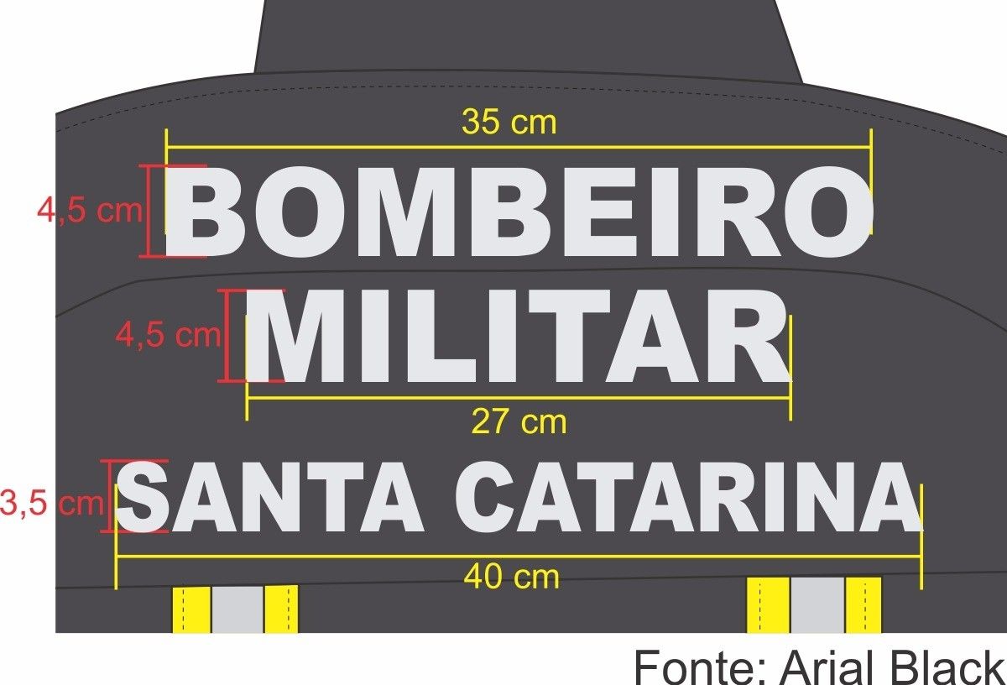

Figura 2

* 1. Dos tamanhos dos conjuntos de proteção e prazo de entrega:
     1. A proponente vencedora deve entregar juntamente com a primeira amostra a grade de tamanhos (para manequins masculinos e femininos) que utiliza e medidas equivalentes conforme exemplo nos quadros:
     2. Ex de tabela de tamanhos para **casaco** masculino:

|  |  |  |  |  |  |  |
| --- | --- | --- | --- | --- | --- | --- |
| **Tamanho:** | **Pequeno XP** | **Pequeno P** | **Médio M** | **Grande G** | **Extra Grande XG** | **Extra Grande XXG** |
| **Estatura** | **164-172** | **164-172** | **164-172** | **164-172** | **164-172** | **164-172** |
| Medição de peito | 86-94 | 94-102 | 102-110 | 110-118 | 118-129 | 129-141 |
| **Medidas prontas:** |  |  |  |  |  |  |
| Perímetro do casaco, medido na altura do peito | 116 | 124 | 132 | 140 | 148 | 156 |
| Comprimento da manga a partir da gola, incluíndo 3 cm alongamento | 80 | 82 | 84 | 86 | 88 | 90 |
| Comprimento total, medido nas costas incluíndo 3 cm de alongamento | 80 | 80 | 80 | 80 | 80 | 80 |

* + 1. Ex de tabela de tamanhos para calça masculino

|  |  |  |  |  |  |  |
| --- | --- | --- | --- | --- | --- | --- |
| **Tamanho:** | **Pequeno XP** | **Pequeno P** | **Médio M** | **Grande G** | **Extra Grande XG** | **Extra Grande XXG** |
| **Estatura** | **164-168** | **169-179** | **164-172** | **164-172** | **164-172** | **164-172** |
| Quadril | 78-86 | 86-94 | 94-102 | 102-111 | 111-123 | 123-135 |
| **Medidas prontas:** |  |  |  |  |  |  |
| Cintura das calças medida plana | 94 | 102 | 110 | 118 | 126 | 134 |
| Assento | 106 | 114 | 122 | 130 | 138 | 146 |
| Comprimento dos lados, medido com cintura | 101 | 102 | 103 | 104 | 105 | 106 |
| Comprimento do passo | 72 | 72 | 72 | 72 | 72 | 72 |
| Abertura da bainha | 50 | 52 | 54 | 56 | 58 | 60 |

* + 1. Ex de tabela de tamanhos para **casaco** feminino

|  |  |  |  |  |  |  |
| --- | --- | --- | --- | --- | --- | --- |
| **Tamanho:** | **Pequeno XP** | **Pequeno P** | **Médio M** | **Grande G** | **Extra Grande XG** | **Extra Grande XXG** |
| **Estatura** | **156-164** | **156-164** | **156-164** | **156-164** | **156-164** | **156-164** |
| Medição de peito | 82-90 | 90-98 | 98-110 | 110-122 | 122 – 134 | 134-146 |
| **Medidas prontas:** |  |  |  |  |  |  |
| Perímetro do casaco, medido 5 cm sob a abertura da manga | 110 | 118 | 126 | 138 | 150 | 162 |
| Comprimento de manga a partir da gola | 70 | 72,5 | 74 | 76 | 77,5 | 79,5 |
| Comprimento total | 72 | 72 | 72 | 72 | 72 | 72 |

* + 1. Ex de tabela de tamanhos para **calça** feminino

|  |  |  |  |  |  |  |
| --- | --- | --- | --- | --- | --- | --- |
| **Tamanho:** | **Pequeno XP** | **Pequeno P** | **Médio M** | **Grande G** | **Extra Grande XG** | **Extra Grande XXG** |
| **Estatura** | **156-164** | **156-164** | **156-164** | **156-164** | **156-164** | **156-164** |
| Quadril | 66-74 | 74-82 | 82-94 | 94-106 | 106-118 | 118-130 |
| **Medidas prontas:** |  |  |  |  |  |  |
| Cós | 85 | 93 | 101 | 113 | 125 | 137 |
| Quadril | 107 | 115 | 123 | 133 | 143 | 152,5 |
| Comprimento lateral | 94 | 95 | 96 | 97 | 98 | 99 |
| Comprimento do passo | 72 | 72 | 72 | 72 | 72 | 72 |
| Abertura da bainha | 48,5 | 50,5 | 52,5 | 54,5 | 56,5 | 57 |

Obs. 1: De posse da tabela, o responsável pelo pedido deverá planilhar os pedidos com os tamanhos equivalentes por peça, de acordo com sua necessidade (levando em consideração o biotipo individual do usuário);

Obs. 2: As grades acima apresentadas são apenas uma referência, cabendo à proponente apresentar a sua grade com as informações da primeira coluna das tabelas (estatura, cós, quadril, etc), com no mínimo 6 tamanhos. Ou seja, os números apresentados nas grades acima não são absolutos e limitadores, o que se pretende é que a proponente apresente sua grade, com valores de referência, para que sejam comprados itens com tamanhos sob medida;

* + 1. A apresentação da certificação dos conjuntos é requisito obrigatório. Estas certificações devem ser emitidas por laboratórios acreditados. A validade das certificações devem estar dentro do limite dos 05 anos da data de promulgação.
    2. O(s) Certificado(s), somente serão aceitos como válido quando o organismo certificador for acreditado por um organismo signatário de acordo multilateral de reconhecimento (Multilateral Recognition Arrangement – MLA) estabelecido por uma das seguintes cooperações: International Accreditation Forum, Inc. – IAF; Europeanco-operation for Accreditation - EA; International Laboratory Accreditation Cooperation - ILAC. Interamericam Accreditation Cooperation –IAAC.
    3. A certificação C.A. não é exigência para este edital e **não substitui** as certificações exigidas.
    4. A proponente deverá oferecer garantia de no mínimo 12 meses a partir da data de entrega aos adquirentes. Todas as despesas ligadas à garantia, incluindo transporte dos produtos, serão por conta da contratada.

1. CAPACETE DE COMBATE A INCÊNDIO
   1. Esta especificação fixa as condições mínimas exigíveis para o fornecimento de capacete de proteção para combate a incêndio estrutural, a ser utilizado pelo Corpo de Bombeiros Militar de Santa Catarina.
   2. Esta especificação detalha critérios de confecção e de materiais para proporcionar proteção à cabeça, rosto e pescoço contra efeitos ambientais adversos, durante o combate a incêndio estrutural, bem como, em outras operações de emergência, quando exista uma ameaça de incêndio ou onde certos riscos físicos são prováveis de acontecer, tal como em operações de salvamento não relacionadas a incêndio.
   3. O capacete a seguir deverá possibilitar grande proteção para a cabeça contra calor, chamas, frio, eletricidade, água, impactos, mesmo que por objetos pesados e pontiagudos sendo descrito nesta especificação, o Tipo B, área de proteção 3b, com todos os parâmetros de desempenho comprovado, certificado EN 443/2008 - (Capacetes para Combate a Incêndios em Edifícios e outras Estruturas).
   4. **Referências normativas**
      1. O conhecimento dos documentos mencionados abaixo são indispensáveis para a adequada compreensão desta Especificação Técnica, que serão, na medida do necessário, devidamente referenciados:
         1. EN 443/2008 - Capacetes para Combate a Incêndios em Edifícios e outras Estruturas;
         2. EN 166/2001 - Proteção Individual para os Olhos - Especificações;EN 170/2002 - Proteção Individual para os Olhos - Filtros para Ultravioleta;
         3. EN 171/2002 - Proteção Individual para os Olhos - Filtros para Infravermelho;
         4. EN 14.458/2004 - Equipamento Pessoal para os Olhos – Protetores faciais e visores para uso com bombeiros e capacetes industriais de alto desempenho usados pelos bombeiros, serviços de ambulância e de emergência.
   5. **Termos e definições**
      1. Aba: cume que se projeta para fora, a partir da forma básica do casco, formando a borda inferior do casco e que inclui suas estruturas e raios associados.
      2. Acessórios: dispositivos adicionais aprovados pelo fabricante, que podem ser conectados ao capacete, podendo ser removidos pelo usuário e que não proporcionam nenhuma função protetiva.
      3. Área de proteção: área específica em um *headform* para a qual a proteção a ser fornecida pelo capacete é indicada. A norma europeia contempla cinco áreas:
         1. Área 1a: área situada acima do plano ‘AA’, conforme definido na Figura 1;
         2. Área 1b: área situada entre o plano ‘AA’ e os pontos CDEF, conforme definido na Figura 1;
         3. Área 2: área mínima definida para a proteção dos olhos (guarda-olho) definida pela EN 14.458/2004;
         4. Área 3a: área de proteção do pescoço a partir da borda inferior do casco até a parte inferior do pescoço (parte posterior e laterais do pescoço no plano transversal vertical);
         5. Área 3b: pelo menos a área CDHG definida na Figura 2.
      4. Capacete Tipo B: capacete que protege, pelo menos, as áreas 1a e 1b.
      5. Casco do capacete: componente estrutural que fornece ao capacete sua forma geral.
      6. Cobertura para as orelhas: parte do casco do capacete que protege, pelo menos, as orelhas do usuário.
      7. Crista: parte sobressalente do casco que passa ao longo do plano sagital médio.
      8. Eixo vertical do capacete: eixo que corresponde à linha vertical central do *headform* quando o capacete é ajustado corretamente nela, de acordo com instruções de uso do fabricante.
      9. EN: Norma Europeia (*European Norm*).
      10. EPR: Equipamento de Proteção Respiratória.
      11. *Headform*: forma (manequim) que substitui a cabeça; usada para testar certas características do capacete.
      12. Protetor de nuca: sistema anexo ao casco que protege o pescoço do usuário (área 3a), contra líquidos e materiais quentes, calor radiante e chamas.
      13. Protetor de olhos: viseira que protege, no mínimo, a parte do rosto definida pela área 2.
      14. Protetor facial: viseira que protege, no mínimo, à parte do rosto definida pela área 3b.
      15. Sistema de absorção de energia: sistema de suspensão que serve para minimizar a transferência de energia do impacto suportada pelo casco ao usuário do capacete.
      16. Sistema de retenção: peças responsáveis para fixar adequadamente o capacete na cabeça, incluindo os itens que proporcionam melhoria de ajuste e conforto.
      17. Tirante jugular de fixação: parte de um sistema de retenção, que inclui uma tira, com ou sem queixeira, que passa sob o queixo do usuário e que o ajuda a assegurar-se de que o capacete seja mantido corretamente em seu lugar.

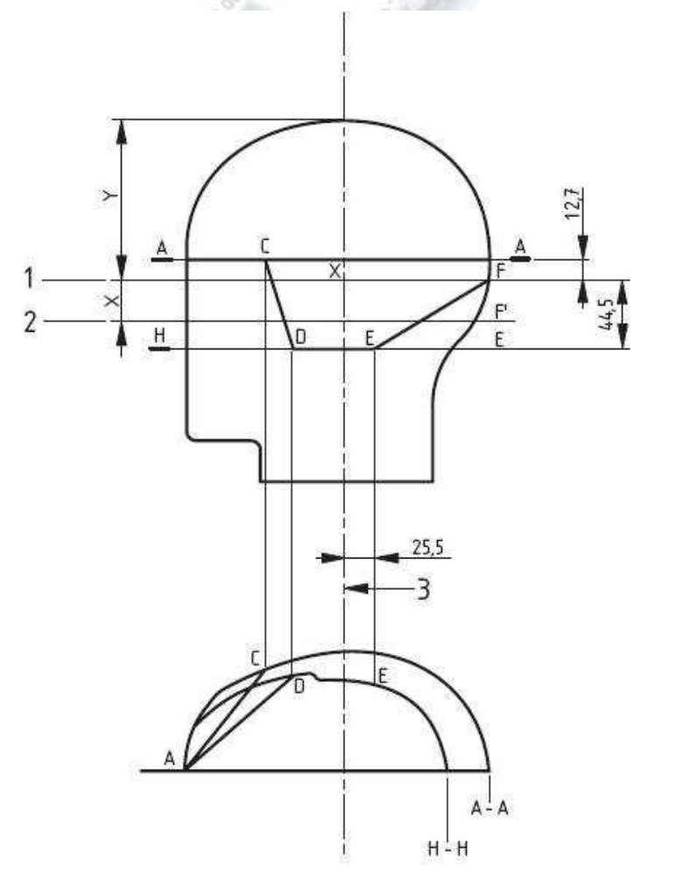

Chave 1. Plano de referência 2. Plano básico 3. Eixo vertical central

Figura 1 – Áreas protegidas 1a e 1b

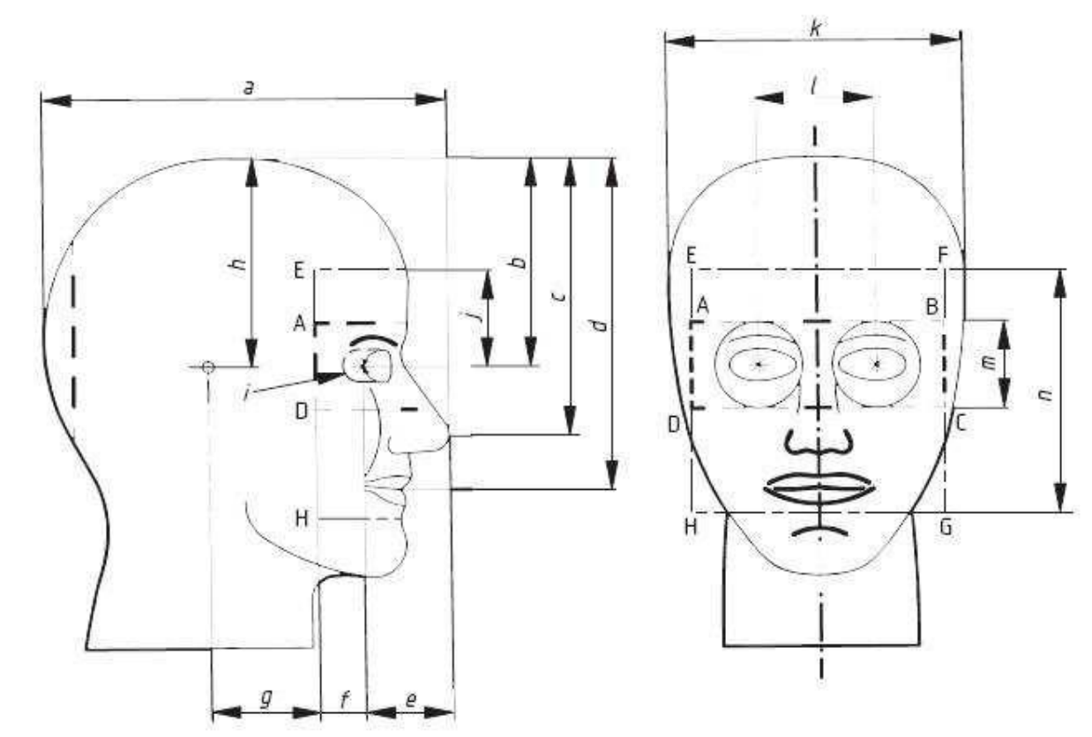

Figura 2 — Áreas protegidas 2 e 3b

(todas as informações sobre este headform podem ser encontradas na EN 168:2001)

* 1. **Descrição do componentes**
     1. **Casco Externo**
        1. O casco externo deve ser injetado em Polímero termoplástico resistente a alta temperatura e auto extinguível. É admissível mistura de outros componentes, desde que mantenham as mesmas características protetivas e ergonômicas do equipamento;
        2. Deverá ter interfaces de policarbonato/poliamida para fixação de acessórios, em especial lanterna e máscara facial;
        3. Acabamento externo com pintura em poliuretano, resistente às altas temperaturas, brilhante e de fácil limpeza e resistente a arranhões;
        4. Não deverá possuir nenhuma borda afiada, aspereza ou projeção em nenhuma parte do capacete, as quais possam causar desconforto ou ferimentos no usuário durante a colocação, uso ou manutenção (atendendo o que preconiza o item 4.1.1. da EN 443/2008);
        5. O casco deverá possuir uma crista longitudinal na parte externa superior, para melhor dissipação de energia nos casos de impactos, queda de materiais além de fornecer segurança integral (**B3b**), contra choques mecânicos, resistência à penetração, esmagamento lateral.
        6. O casco deverá possuir um módulo de iluminação integrado (lanterna e bateria) sobre o casco próximo ao quebra telha ou nas laterais, com lâmpadas em LED de alta potência na cor cristal, sem utilização de adaptadores e que possibilite ligar e desligar a lanterna com apenas uma das mãos. A iluminação integrada deverá estar instalada e funcionando na entrega do capacete.
        7. O casco deverá garantir proteção ao contato com agentes químicos líquidos (**classe C**) além de garantir proteção contra calor radiante, proteção contra sólidos quentes, proteção contra metais derretidos, resistência ao calor e resistência a chamas, certificado com os parâmetros previstos na EN 443/2008;
        8. O casco deverá, no mínimo, ser classificado “**E2**” (Teste de isolamento do capacete molhado**)** para a indicação de isolamento elétrico com certificado com os parâmetros previstos na EN 443/2008.
        9. Devem ser instaladas (adesivo) no mínimo duas faixas refletivas resistentes a altas temperaturas, posicionadas na parte posterior do capacete.
     2. **Casco Interno:**
        1. Deverá ser construído em placa de espuma moldada em poliuretano (PU) de alta densidade, para absorção de impactos, ou outro material (não gotejante em situação de exposição em altas temperaturas) que atenda às exigências dos itens 4.7. e 4.10. da EN 443/2008;
        2. O casco interno poderá ser apensado ou fixado ao casco externo de forma que seja possível sua substituição e fácil manutenção.
     3. Carneira:
        1. Sistema composto por trama tipo rede ou tira cruzada em tecido ignífugo, que deverá permitir ajuste do perímetro da cabeça do usuário de modo a evitar contato com o casco interno, suporte de apoio e fixação do equipamento à cabeça;
        2. A carneira deverá ser construída de forma que sua parte anterior fique em contato com a testa do usuário e que sua parte posterior fique em contato com a nuca, com as áreas de contato em couro natural ou material sintético (Ex: nomex), tratado, anti alérgico e almofadado para melhor conforto ao usuário.
        3. Ajuste do tamanho na circunferência do crânio deve ser através de sistema de catraca, localizado próximo à porção posterior da cabeça (nuca), de fácil acesso e fácil manejo;
        4. Ajustes da carneira: Correspondentes aos tamanhos de circunferência da cabeça, pelo menos entre 53 e 64 cm;
     4. Sistema de Retenção (tirante jugular de fixação e travamento):
        1. Deverá atender aos itens 4.5. e 4.6. da EN 443/2008, construído em material ignífugo e de alta resistência mecânica de tração, com largura não inferior a 15 mm;
        2. Deverá possuir tirante jugular ajustável, em couro natural tratado ou material sintético (Ex: nomex), com ou sem queixeira, dependendo da perfeita fixação no usuário. Deve ser dotado de sistema para fixação rápida (*click-release*), com ajustes e fixação que não deixe sobra solta do tirante.
     5. Protetor de Pescoço:
        1. Original do fabricante do capacete, para proteção da parte posterior do pescoço;
        2. Deve ser confeccionado em material resistente ao fogo (mescla de aramida com fibras antiestáticas) com acabamento externo aluminizado impermeável;
        3. O protetor de pescoço não deve queimar nem derreter ou encolher mais de 5% nos dois sentidos perpendiculares.
        4. Deve ser fixado por meio de botões de pressão ou pinos de travamento, (mínimo de três botões ou pinos) removíveis para possibilitar limpeza ou substituição quando danificado, mas que não permita desprendimento involuntário.
     6. Viseiras (interna e externa):
        1. As viseiras (interna e externa) deverão ter parâmetros de desempenho, referenciados pelas EN 166/2001, 170/2002 e 171/2002 e/ou EN 14.458/2004.
        2. Viseira Interna:
           1. Deve ser constituído de policarbonato com alta resistência para proteção ocular (área 2), basculante, espessura mínima de 1 mm, transparente e que permita visão panorâmica;
           2. Classe ótica “1” ou “2”, conforme Tabela 2, item 7.1.2.1.1. da EN 166/2001;
           3. Proteção contra Raios Ultravioletas com escala 2-1,2 de acordo com o “Quadro 1 – Exigências relativas ao fator de transmissão”, item 5.2 da EN 170/2002 ou ou tabela 3 do item 5.5.2. da EN 14.458/2004;
           4. Deve possuir formato de óculos, que se ajuste ao contorno do rosto para proteção dos olhos contra partículas volantes.
           5. Deve possuir correção óptica de tal forma que evite distorções.
           6. Deve permitir uso simultâneo com a viseira externa.
           7. Na lente deverão ser marcados ou aplicados em etiqueta auto adesiva: A marca do fabricante, a letra que indica o nível de proteção para partículas metálicas com velocidade de 190 m/s. O nível de proteção exigido para o componente será “A” ou “B”, de acordo com a Tabela 12, item 7.2.2. da EN 166/2001. Caso o equipamento seja certificado com base na EN 14.458/2004 esta classificação deve ser “AT” ou “T”, conforme item 7.2 dessa norma ou ainda a classificação “BT” se a certificação tiver base na norma “EN14.458:2018”;
        3. A viseira externa:
           1. Deve ter seus parâmetros estabelecidos no mínimo pela norma EN 171:2002.
           2. Deve ser constituído de polímero termoplástico (polisulfona) com tratamento, capaz de refletir raios infravermelhos, para total proteção da face contra calor irradiante (área 3b), sem prejudicar, nem ofuscar a visão do usuário.
           3. 6.6.3.3. A Proteção contra Raios Infravermelhos deve ser com escala no mínimo 4-2, de acordo com a “Tabela 1 – Exigências relativas ao fator de transmissão”, item 5.2. da EN 171/2002 ou tabela 3 do item 5.5.2. da EN 14.458/2004;
           4. 6.6.3.4. Para proteção contra impactos, deve estar de acordo com a Tabela 7, item 7.2.2 da EN 166/2001, com nível de proteção “A” ou “B”. Caso o equipamento seja certificado com base na EN 14.458/2004 esta classificação pode ser “AT” ou “T”, conforme item 7.2 desta norma. Caso o equipamento seja certificado com base na EN 14.458/2018 esta classificação pode ser também “BT”;
           5. Deverá ser resistente a respingos de líquidos, ser anti embaçante e ter tratamento anti riscos devendo proteger totalmente a face do usuário;
           6. A viseira externa, mesmo que baixa, deve permitir a utilização de máscara de respiração autônoma, cobrindo todo o rosto, incluindo a máscara.
           7. A lente deve ter a correção óptica de tal forma que evite distorções.
  2. Caraterísticas gerais
     1. O peso do capacete deverá ser igual ou menor a 1.700 (mil e setecentos) gramas com tolerância de até 50 gramas para mais;
     2. Resistência ao calor irradiante de no mínimo 14 kW/m².
     3. Deverá ser compatível com uso simultâneo de máscara autônoma de proteção respiratória e possuir campo de visão, conforme item 4.14. da EN 443/2008;
     4. Cor: Amarelo.
  3. Certificação Exigida
     1. Todo o capacete deverá atender o exigido de acordo com os parâmetros de padrão de desempenho certificados em conformidade, com as seguintes normas:
     2. Norma EN 443/2008 - Capacetes para Combate a Incêndios em Edifícios e outras Estruturas;
        1. Neste caso, o capacete deverá atender integralmente a Norma EN 443:2008, Contra choques mecânicos, penetração, esmagamento lateral, calor radiante, sólidos quentes, metais derretidos, chamas diretas, agentes químicos e eletricidade.
     3. Norma EN 166/2001 - Proteção Individual para os Olhos – Especificações ou EN 14.458/2004;
     4. Norma EN 170/2002 - Proteção Individual para os Olhos – Filtros para Ultravioleta ou EN 14.458/2004;
     5. Norma EN 171/2002 - Proteção Individual para os Olhos – Filtros para Infravermelho ou EN 14.458/2004
     6. O capacete sendo certificado com base na Norma - EN 14.458/2004, neste caso, dispensa as certificações com base nas Normas EN 166/2001 e EN 170/2002 e EN 171/2002).

1. BOTAS DE COMBATE A INCÊNDIO
   1. Bota de proteção em couro para uso em atividades de combate a incêndio e salvamento, exercidas pelos Bombeiros Militares.
   2. Bota para bombeiro, cano longo tipo galocha, utilizada para combate a incêndios, constituída de couro hidrofugado, antichama, acolchoado, forro da gáspea e cano 100% impermeável e respirável em no mínimo 75% do eixo do cano, no formato de meia e forro do colarinho em material de alta resistência multifilamentos 3D. Linhas de costura em meta-aramida ou para-aramida com tratamento retardante de chamas, palmilha de montagem em resina polimérica anti perfuração não metálica fixado pelo processo montado, palmilha de isolamento térmico em célula de ar com sistema antibacteriano, biqueira de segurança resistente ao impacto de 200J com proteção externa em borracha vulcanizada ou couro tipo carbono com alta resistência ao desgaste e rasgamento, palmilha de conforto de poliuretano anatomicamente conformada dublada com tecido de alta resistência e tratamento bactericida e fungicida. Solado de borracha super nitrílica, a planta e salto poderá ser preenchida com polímero para maior isolamento térmico e absorção de impacto. Todo o solado deve ser resistente a alta temperatura colado diretamente no cabedal. A bota deve possuir propriedade antiestática, sendo por fita de fios de poliéster com 40% de fibras metálicas com largura de 10 mm. Construída e certificada com base nas normas ABNT NBR 15275, NBR ISO 20345:2015 OU EN ISO 20345:2011 e EN 15090:2012 com pictograma conforme figura 5 abaixo:

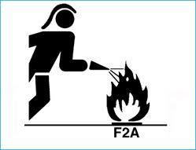

**EN 15.090/2012**

Figura 5

* 1. Especificações Técnicas:
     1. As especificações técnicas e parâmetros para a construção do produto em epígrafe estão descritos nas normas ABNT NBR 15275, NBR ISO 20345:2015 OU EN ISO 20345:2011 e NORMA EN 15090:2012.
     2. Caso o produto ofertado tenha classificação de padrões de desempenho diferente ao solicitado, somente será aceito para os casos de superioridade (maior nível de proteção) nos padrões mínimos exigidos.
  2. Cabedal:
     1. Deve ser confeccionado em couro vaqueta flor integral hidrofugado com proteção antichama, com espessura mínima de 2,0 mm. Internamente etiqueta, de poliéster termo-fixada, com a identificação de numeração do produto. Todo cabedal deve ser estruturado com polímero de célula aberta dublado com não tecido de 1,5mm para isolamento térmico, estrutura e flexão, aparência final semi-fosca, na cor preta;
  3. Sobre Biqueira:
     1. Proteção de sobre biqueira em borracha super nitrílica ou couro com acabamento tipo carbono resistente a alta temperatura com espessura de 1,5mm e bordas com redução de espessura para 0,5mm fixada no cabedal por vulcanização ou costura dupla de maneira resistente.
  4. Linhas e Costuras:
     1. Costuras simples, duplas e triplas, conforme o local da costura e necessidade de costura reforçada, com linha de para-aramida ou meta-aramida e base em poliamida número 30/40 e sistema de torção dupla para melhor ajuste do ponto e durabilidade.
  5. Biqueira e contraforte:
     1. Biqueira em aço carbono ou composite, resistente ao impacto e a compressão, com protetor de borda em material emborrachado para melhor conforto e proteção.
     2. Contraforte confeccionado em material termoplástico de alta durabilidade e resistência, constituído por uma lâmina de resina polimérica, contendo adesivos granulados ativados por calor e pressão, reforçada por uma tela de poliéster para maior durabilidade.
  6. Alça de calce rápido:
     1. Em formato funcional, confeccionado em couro bovino flor integral hidrofugado com proteção antichama.
  7. Forração interna:
     1. Forração interna, deve ser construída em sistema de meia, sendo com membrana feita de poliéster com canais hidrofílicos não poroso, especialmente adequada para uso em calçados e 100% impermeável e, ao mesmo tempo, permeável ao vapor de água (respirável). Estrutura base do forro em manta de fibra que facilita a absorção de umidade e liberação de calor por célula aberta sem retenção. Acabamento com tecido de revestimento integrado em tricomponente com a manta e membrana antibactérias com trama paralela em formato zig zag com sistema de travamento e liberação de elasticidade.
     2. A bota deve obrigatoriamente possuir este sistema com pelo menos 75% altura do eixo do cano e ser selado integralmente por fita termo solda com 22/25 mm de largura ou similar para maior vedação e proporcionar uma impermeabilidade completa, para maior reforço no calcanhar o forro deve possuir um suador em material não tecido de alta resistência tendo também as costuras seladas.
  8. Palmilha de montagem e segurança:
     1. Deve ser constituída em multicamadas de fibra resinada com manta de poliamida anti perfuração não metálica com espessura mínima de 3,0 mm e flexível. A medida da palmilha de montagem deve cobrir toda extremidade na base da bota para maior proteção e ser fixada no cabedal por sistema de montagem. Na base da palmilha de montagem deve ser fixada uma palmilha de isolamento térmico, construída em bolha com célula de ar de 3,0 mm revestida com papel aluminizado ou similar para maior conforto e proteção do calor induzido. Não será aceita palmilha metálica ou material similar que dificulte a maleabilidade do solado da bota.
  9. Palmilha de conforto:
     1. Palmilha de conforto em poliuretano com no mínimo 6mm de espessura, formato anatômico e sistema de ajuste ao pé para melhor distribuição do peso no caminhar, revestida com tecido poliéster pluma com tratamento bactericida integral que iniba a proliferação da sudorese excessiva, bactérias e fungos.
  10. Solado:
      1. Deve ser composto a base de borracha massa nitrílica com alto *grip* resistente a alta temperatura, travas com derrapante tratorados medindo no mínimo 5 mm de altura e desenho dinâmico com área de tração e freio, vulcanizado a frio diretamente no cabedal. A planta e salto do solado poderá ser preenchida com polímero para maior isolamento térmico e absorção de impacto, sem prejuízo à segurança mecânica.
  11. Pesos e medidas:
      1. O peso da bota deve ser no máximo 1,2 kg (pé número 40) e a diferença entre a massa do pé esquerdo do calçado e a massa do pé direito não deve ultrapassar 20 gramas. A altura deverá ser no mínimo 28 cm e no máximo 30 cm contados da base da palmilha na região do calcanhar até a borda do cano (número 40).
  12. Embalagens:
      1. Embalagem individual: Caixa de papelão acabamento de primeira qualidade, indicação externa da referência, numeração correspondente ao modelo embalado, nome e logomarca do fabricante.
  13. Laudos de Certificação, atestados e amostras:
      1. Devem ser apresentados os laudos técnicos, original ou cópia autenticada, emitido por laboratório acreditado ou credenciado para realizar os ensaios exigidos, que comprovem que a bota está certificada com os parâmetros exigidos pelas normas ABNT NBR 15275, NBR ISO 20345:2015 OU EN ISO 20345:2011 e NORMA EN 15090:2012, sempre uma complementando a outra, prezando sempre pelo maior grau de proteção ao usuário. A classificação da bota ofertada deve observar os itens: segurança, resistência e conforto pelo menos no que refere a simbologia **F2A, HI3, CI, SRC.**
  14. Simbologia aplicada:

**F2A** – Classificação indicativa dos tipos e níveis de proteção requeridos na tabela 4 da norma EN 15090:2012, bem como da propriedade antiestática para a devida certificação.

**HI** - Resistência ao calor estabelecido em norma para os parâmetros de teste.

**HI3** - Determinação da isolação ao calor. Norma de ensaio BS EN 15090/2012 item 6.3.1 - Nível 3 (O aumento da temperatura não deve ser maior que 42°C em 10 minutos e o calçado deve SUPORTAR 250°C POR 40 MINUTOS SEM DETERIORAÇÃO)

**SRC -** Ensaio de escorregamento piso aço com glicerina – Norma de ensaio ISO 13287, requisitos conforme o item 5.3.5.3 da ABNT NBR ISO 20345. Condição de índice de atrito, neste caso, deve ser coeficiente de atrito igual ou maior que 0,13 para escorregamento do salto para frente e igual ou maior que 0,18 para escorregamento plano para frente**.**

**CI -** Isolamento ao frio do conjunto do solado. Deve atender o item 6.2.3.2 da Norma ABNT NBR ISO 20344, cuja queda de temperatura na superfície superior da palmilha de montagem, não pode ser maior que 10°C.

1. LUVA POLIVALENTE DE COMBATE A INCÊNDIO
   1. Luva polivalente de combate a incêndio em couro ou tecido de aramida e para aramida, tecidos estes que devem ser inerentemente resistentes às chamas, com reforço externo e com cinco dedos;
   2. A luva deverá apresentar um forro interno de proteção ao calor em para-aramida de no mínimo 300g/m². O punho deverá possuir tecido elástico de material anti chama tipo malha ou no mesmo tecido da luva, ou seja em aramida, neste caso com uma cinta de ajuste para garantir a fixação/regulagem de pressão da mesma ao punho do usuário; a costura do punho com a estrutura interna da luva deverá ter acabamento com viés, a fim de, eliminar excessos e rebarbas internas;
   3. A luva deverá contar com uma membrana que apresente, simultaneamente, impermeabilidade de fora para dentro e respirabilidade de dentro para fora, localizada entre o forro interno de para-aramida e o couro. As costuras da membrana deverão ser seladas;
   4. Se o material externo da luva for em couro, deverá apresentar dispositivo anti retração em caso de flashover. Caso a luva seja em tecido aramida e meta aramida, torna-se desnecessário este dispositivo pelo fato do próprio tecido dispor destas propriedades (conforto e proteção).
   5. A luva deverá possuir etiqueta fixada no seu interior com o tamanho, nome do fabricante, pictogramas de instrução de lavagem, referência à Norma EN 659 na qual a luva deverá estar certificada.
   6. A luva deverá possuir etiqueta fixada no seu interior com o tamanho, nome do fabricante, pictogramas de instrução de lavagem, referência à Norma EN 659 na qual a luva deverá estar certificada bem como o pictograma da figura 6. As luvas deverão possuir certificado EN 659 + A1:2008 ou atualização posterior.



* 1. As luvas deverão possuir certificado EN 659 + A1:2008 ou atualização posterior;
  2. As luvas deverão estar disponíveis ao menos nos tamanhos 7, 8, 9, 10, 11 e 12.
  3. As costuras que juntam o punho ao dorso e as que juntam a palma ao dorso deverão ter resistência mínima de 350 Newton.
  4. Para solicitação dos tamanhos das luvas o usuário (Contratante) deverá proceder conforme figura ilustrativa, acima: usar uma fita métrica e tirar a medida da circunferência da mão seguindo a linha horizontal, representado pela letra ”A”, depois conferir a medida e indicar o tamanho conforme tabela abaixo (figura 7):



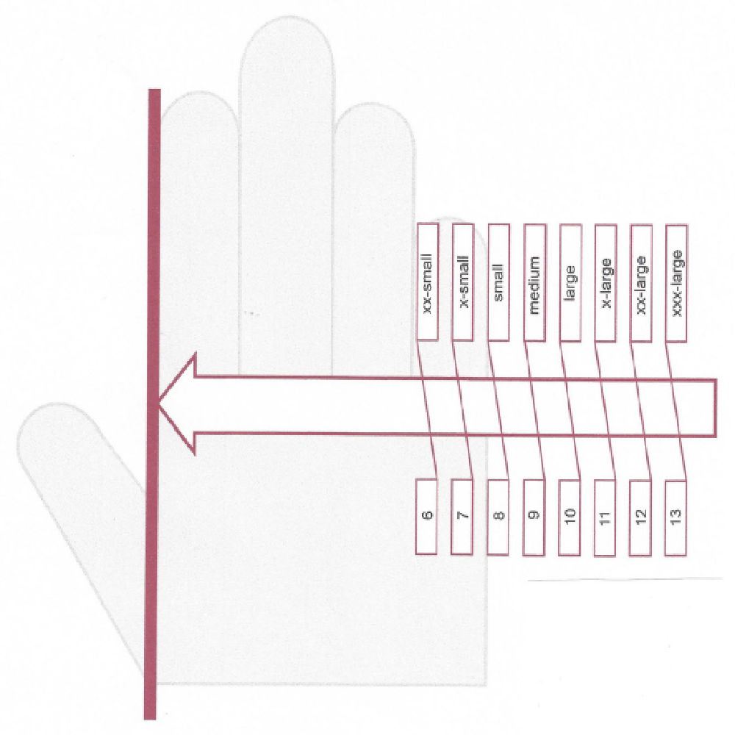

Exemplo de grade de tamanho das luvas

|  |  |  |  |  |  |  |
| --- | --- | --- | --- | --- | --- | --- |
| Tamanho das luvas | | | | | | |
| Tamanho | pequeno  (x-Small) | pequeno  (Small) | médio  (Medium) | grande  (large) | grande  (x-large) | Extra grande  (xx-large) |
| Tamanho numérico | **7** | **8** | **9** | **10** | **11** | **12** |
| Centímetros | **18** | **20** | **23** | **25** | **28** | **30** |

Obs: Caso o proponente tenha outro tipo de grade, deve fornecer para que seja possível quantificar os tamanhos necessários para compor o pedido na ordem de compra.

* 1. Exigência de performance e índices de desempenhos mínimos (certificados com base nas diversas normas que tratam cada teste exigido).
  2. Todos os padrões de desempenho abaixo descritos deverão ser certificados, conforme segue:
     1. **NORMA EN 420:2003+A1:2009, 5.2**

VERIFICAÇÃO DA DESTREZA

Ensaio de destreza (pinos)

Requisito Mínimo – Nível 4

* + 1. **NORMA EN 388:2003, 6.1**

RESISTÊNCIA A ABRASÃO

Requisito mínimo – 5000 ciclos (mínimo nível 3)

* + 1. **NORMA EN 388:2003, 6.2**

RESISTÊNCIA AO CORTE POR LÂMINA

Resistência ao corte por lâmina (índice de corte)

Requisito mínimo – Para palma e dorso – Nível 3 palmas e dorsos – 6,0

* + 1. **NORMA EN 388:2003, 6.3**

RESISTÊNCIA AO RASGAMENTO

Requisito mínimo – nível 4 – mínimo 120N

* + 1. **NORMA EN 388:2003, 6.4**

RESISTÊNCIA À PERFURAÇÃO POR PUNÇÃO

Requisito mínimo – mínimo nível 4 – mínimo 150 N

* + 1. **NORMA ISO 15025:2000 (E)**

PROPAGAÇÃO DE CHAMAS

Propagação de chamas (tempo de existência de chama e incandescência) (s)

Requisito Mínimo Nível 4 para chama <2 segundos **

Requisito Mínimo Nível 4 para incandescência < 5 segundos**

**Preferencialmente nível 0 (zero) segundos

* + 1. **NORMA ISO 12127-1:2007**

ENSAIO DE CALOR DE CONTATO

Calor de contato (tempo para elevação da temperatura em 10. C) a uma temperatura de 250ºC (s)

Requisito mínimo – 30 segundos de contato

* + 1. **NORMA ISO 9151:1995 (E)**

ENSAIO DE CALOR CONVECTIVO

índice de transferência de calor HTI (tempo para elevação da temperatura em 24ºC, com

densidade de fluxo de calor de 80 kW/m2

Requisito Mínimo Nível 4 – 20 segundos mínimo (Nível de acordo com norma EN. 407:2004)

Na conclusão dos ensaios, não deve haver evidência de fusão na parte mais interna.

* + 1. **NORMA ISO 6942:2002**

ENSAIO DE CALOR RADIANTE

índice de transferência de calor por radiação RHTI (tempo para elevação da temperatura em 24ºC

com densidade de fluxo de calor radiante de 40 kW/m2)

Requisito mínimo – Valor médio – mínimo 20 segundos

Requisito mínimo – Menor leitura – mínimo 20 segundos

Requisito mínimo – não deve apresentar evidência de fusão do material mais interno

* 1. **Informações da etiqueta**

-Nome da empresa

-CNPJ da empresa fabricante

-Designação da luva

-Número do Certificado Aprovação

-Tamanho da luva

-Pictograma da norma EN 659:2003

-Código do produto (luva)

-Data e lote de fabricação

-Informações, legível e indelével.

-Número identificação e nome do usuário

**Requisito mínimo – Todas as informações acima, devem constar na etiqueta**

* 1. **Informações na bula ou embalagem**

-nome e endereço da empresa

-Designação da luva

-Referência a norma de ensaio

-Tamanhos disponíveis

-Explicação sobre pictograma

-Instruções de conservação

-Pictograma apropriado acompanhado dos respectivos níveis de desempenho

-Quando aplicável, mencionar quando a proteção é limitada a apenas uma parte da mão.

Requisito mínimo – Todas as informações acima, devem constar na bula ou na embalagem

* 1. **Embalagem**

Deverá ser embalada individualmente 1 par por embalagem de plástico cristal transparente, de maneira que possibilite visualização no interior da embalagem.

1. CAPUZ TIPO BALACLAVA
   1. Capuz tipo Balaclava, para uso em combate a incêndio, com o objetivo de proteger a cabeça do bombeiro militar contra o calor radiante
   2. Capuz de proteção, tipo balaclava para combate a incêndio, composto de uma única peça, confeccionado nas seguintes opções:
      1. Tecido de poliacrilonitrilo oxidado, deve possuir duas camadas de no mínimo 220 g/m², cada; cada balaclava não deve possuir peso superior a 200 g, admitindo-se variação de 15% para mais ou para menos no peso; deve possuir tamanho suficiente para cobrir toda a metade proximal do ombro,pescoço, orelhas e toda a abóbada craniana;
      2. Tecido composto de fibras 55% a 57% M-Aramid Nomex, 30% a 32%Viscose FR, 5% a 7% Poliamida 3% P-Aramid Kevlar, mínimo 2% Fibra de Carbono P-140 e mínimo 2% Elastano
   3. Todas as costuras devem ser planas do tipo *flatlock* (técnica em que as costuras são executadas rentes ao corpo, aprimorando o conforto do usuário e reduzindo o atrito entre a pele e o tecido evitando irritações da pele do usuário), a linhas devem ser com fio de fibra meta aramida inerentemente anti chamas (figura 3)

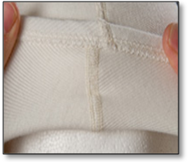

Figura 3

* 1. O capuz deverá ser construído com as seguintes dimensões:
     1. Altura do capuz do topo da cabeça até a junção da aba mínima 330 mm, (+ou- 5%)
     2. Lateral do capuz na altura central da abertura ocular 200 mm, (+ou-10%)
     3. Profundidade da abertura ocular 75 mm, (+ou-5%)
     4. Distância da abertura ocular entre a parte superior e inferior 80 mm (+ou- 5%)
     5. Distância do ponto inferior da abertura ocular até a junção do capuz com a aba 85 mm, (+ou- 5%)
     6. Largura total do capuz na altura da junção com a aba mínima de 310 mm, (+ou- 5%)
     7. Altura da aba dianteira mínima de 200 mm, (+ou- 5%)
     8. Altura da aba traseira mínima de 250 mm, (+ou- 5%)
     9. As medidas acima estão ilustradas no desenho abaixo representado(figura 4):

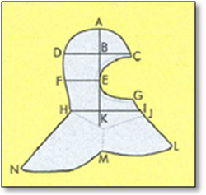

Figura 4

|  |  |
| --- | --- |
| **Medidas** | |
| A-B | 100 mm |
| D-C | 215 mm |
| E-F | 200 mm |
| H-I | 310 mm |
| G-J | 100 mm |
| J-L | 200 mm |
| H-N | 250 mm |
| A-K | 330 mm |
| K-M | 50 mm |
| C-G | 80 mm |
| G-I | 85 mm |

Tabela de medidas ref. item 3.2.1

* 1. O capuz tipo balaclava, deverá ser produzido nas cores preto, bege ou gelo, podendo ser também em cores naturais da fibra, desde que sejam monocromáticas,em tamanho único, deverá ter elasticidade capaz de evitar folgas e espaços descobertos no rosto quando utilizando máscaras de equipamentos de proteção respiratória do tipo face inteira (full face), deverá proporcionar conforto quando pousada pelas duas aberturas na região do pescoço, sem constrição da traquéia ou da glote, levando em consideração o biótipo brasileiro.
  2. Condições específicas:
     1. O capuz tipo balaclava, de proteção para combate a incêndio estrutural deverá ser desenhado, construído e certificado nos parâmetros da norma EN 13911 – Edição 2017 ou posterior.
     2. Cada Capuz fornecido deverá possuir etiqueta do produto com as seguintes informações mínimas:
     3. Identificação do fabricante;
     4. País de fabricação**;**
     5. Mês e ano de fabricação, não codificado;
     6. Materiais utilizados na construção;
     7. Orientações de higiene e lavagem, seguindo a EN 13911;
  3. Tamanhos (segue conforme fabricante, podendo ser tamanho único)